浙大附中2012年5月模拟考试
自选模块试题卷

语 文
题号：01
“中国古代诗歌散文欣赏”模块（10分）
阅读下面的散文，然后回答问题。
稼说送张琥
苏轼
曷尝观于富人之稼乎？其田美而多，其食足而有余。其田美而多，则可以更休，而地方得完。其食足而有余，则种之常不后时，而敛之常及其熟。故富人之稼常美，少秕而多实，久藏而不腐。今吾十口之家，而共百亩之田，寸寸而取之，日夜以望之，锄耰铚艾①，相继于其上者如鱼鳞，而地力竭矣。种之常不及时，而敛之常不待其熟，此岂能复有美稼哉？
古之人，其才非有以大过今之人也，其平居所以自养而不敢轻用以待其成者，闵闵焉如婴儿之望长也。弱者养之以至于刚，虚者养之以至于充。三十而后仕，五十而后爵，信于久屈之中，而用于至足之后；流于既溢之余，而发于持满之末，此古之人所以大过人，而今之君子所以不及也。
吾少也有志于学，不幸而早得②，与吾子同年，吾子之得，亦不可谓不早也。吾今虽欲自以为不足，而众且妄推之矣。呜呼！吾子其去此而务学也哉！博观而约取，厚积而薄发，吾告子止于此矣。
子归，过京师而问焉，有曰辙子由者，吾弟也，其亦以是语之。
【注】①锄耰铚艾：四种农具。②得：此指中进士。
（1）古人一般认为早中功名是一件幸运的事，为什么作者却认为这是“不幸”呢？（4分）

（2）分析本文在论述中采用的在论证方法。（6分）

题号：02
“中国现代诗歌散文欣赏”模块（10分）
阅读下面的诗歌，然后回答问题。
一片槐树叶
纪弦
最珍奇，最可宝贵的一片，
而又是最使人伤心，最使人流泪的一片，
薄薄的，干的，浅灰黄色的槐树叶。
忘了是在江南，江北，
是在哪一个城市，哪一个园子里捡来的了，
被夹在一册古老的诗集里，
多年来，竟没有些微的损坏。
蝉翼般轻轻滑落的槐树叶，
细看时，还沾着些故国的泥土啊。
故国哟，啊啊，要到何年何月何日
才能让我回到你的怀抱里
去享受一个世界上最愉快的
飘着淡淡的槐花香的季节？……
1.“忘了是在江南、江北／是在哪一个城市，哪一个园子里捡来的了”两句，既可能是作者实写旧事又可能是虚构之笔，这样写有什么好处?（4分）

2.从全诗看，诗人为什么说这片槐树叶是“最美的”、“最珍贵、最可宝贵的”?为什么又说它是“最使人伤心，最使人流泪的”?这种写法背后隐含着诗人怎样的情感？（6分）

数 学
题号：03
“数学史与不等式选讲”模块（10分）
（Ⅰ）解不等式 $\left| {\text{log}}_{2}x−3\right|+\left|2^{x}−8\right|≥9$；
（Ⅱ）已知$a,b,c>0,$且满足$a^{2}+b^{2}+c^{2}=3$，求证：$\frac{1}{1+2\text{ab}}+\frac{1}{1+2\text{bc}}+\frac{1}{1+2\text{ca}}≥1$

题号：04
矩阵与变换和坐标系与参数方程”模块（10分）
已知曲线$C$的极坐标方程是$ρ=2\text{sin}θ$，设直线$l$的参数方程是$\begin{aligned}\left\{x=−\frac{3}{5}t+2 | \right.\end{aligned}$，
（Ⅰ）将曲线$C$的极坐标方程转化为直角坐标方程；

（Ⅱ）直线$l$与$x$轴的交点是$M,N$为曲线$C$上一动点，求$\left|\text{MN}\right|$的最大值.

英 语
题号：05
阅读下面短文，并根据短文后的要求答题。
Campus libraries are busy places during this exam season. Students go because it's a quiet place where they can research a paper or prepare for exams. ___1___
But compared to the rooms crammed full of people during the "peak season", libraries aren't so popular at other times. According to a China Survey Network poll last Friday, more than 73 percent of students are going to the library less than once a week.
"Actually, university libraries are much more fun and richer in resources than most students think. They can even be a fashionable place," says Zhu Qiang, chief librarian at the Peking University Library. ___2___ In fact, libraries have been looking for ways to encourage students to use them more. At Guangzhou's Sun Yat-sen University, students can look for books they want on the library's homepage, and reserve them. The university has four campuses, and students can ask for a book to be transferred to the nearest one. ___3___ Zhou Jianzhi, 22, a senior in Chinese language and literature at Peking University, likes getting fashion magazines like Rayli and Elle in the reading room. "There's a suggestion board on our website where students can recommend books and magazines," said Zhu. "We read these recommendations every day. If a book or magazine has been mentioned several times by different students, we'll buy it."
___4___Xie Yi, 22, a senior in English at Communication University of China, says he almost "fell in love" with the library database when he was working on his thesis this semester. "All I had to do was log onto the system with my student account, then search with key words. I could copy a thesis and read it in my dorm, which was very helpful in my study." Many libraries now have multimedia rooms with music and video equipment. "When I felt tired, I walked out to listen to some music," said Zhou Jianzhi from Peking University, pointing to a CD player in the corridor. "The songs are updated every week." The only question is: With so many resources, how do you know which to choose? Not to worry. Almost every school library has an introductory lecture on how to use the facilities. So, with so many convenient services at your fingertips, why not indulge yourself and go explore your school library?
第一节 根据短文内容，从A﹑B﹑C﹑D和E中选出最合适填入短文空缺处的选项，并将序号及相应答案写在答题纸上。选项中有一项是多余选项。
A. In Zhu's library, students not only read or check databases online, they also listen to music and watch movies for free.
B. Checking online databases, listening to music and watching movies are of great help to us.
C. Obviously, it is the kind of "study environment" that everyone needs.
D. Students also have access to online resources.
E. And some librarians actually do listen to student requests that the library obtain a copy of their favorite book.
第二节 根据短文所给的信息，用一个完整的句子回答下面的问题，并将序号及相应答案写在答题纸上。
5. What does the underlined sentence in the last paragraph mean?

---------------------------------------------------------------------------------------------------------------------
题号：06
阅读下面的短文, 在标有序号的空白处填入一个适当的词，或填入括号中单词的正确形式，并将序号及相应答案写在答题纸上。
I have been using the Internet since I was five years old, when my dad first sat me down in front of a __1__ and connected me to the World Wide Web.
I've always felt like a master of the __2__ world. AOL Instant Messaging, MSN, G-mail, Face-book, My-space – I've got it all under control. I thought there was nothing more to it besides checking my e-mail and wasting my time, __3__ I was introduced to electronic commerce （e-commerce）: business on the Internet.
Some online businesses are run from one-room home offices. __4__ have hundreds of employees spread across five different continents. Have you ever heard of Amazon.com, Yahoo.com?
My friends often said they got cheap textbooks off Amazon.com, or had a good deal on Steve Madden boots that were on sale at SteveMadden.com. __5__ for me, I continued my "e-commerce-less" web-surfing, unaware of all the deals I was missing out on. That is, of course, until my sister finally sold the idea to me.
"Why are all these packages arriving in the mail for you, Katy?" I asked her one day. Strange envelopes had been put on our doorstep for weeks now, each one always addressed to my sister; and we all know __6__ sisters should never be getting more mail than their older siblings （兄弟姐妹）!
"Oh, it's the stuff I ordered online!" she answered. I watched speechlessly as she opened item after item. There was no way our parents were letting her spend that much __7__ – online or off!
"How much did all of this cost?"
"Oh, only about $15 in all!" She said excitedly. "Everything on eBay is on sale! It's way __8__ than going to the mall."
I felt as if my entire life, there had been a store right in my backyard that I had never walked into! That week, I ordered a used Spanish textbook for my summer course online for 10 percent of the __9__ （publish） price. A few days later, I __10__ （buy） an iPod protector and a book or two via the wonderful eBay.com.

思想政治
题号：07
“经济学常识”模块 （10分）
欧洲债务危机爆发对世界经济产生了巨大的影响。在危机原因的分析中，有些观点得到了较多的认同：如刚性的社会福利制度，在本国经济增长停滞甚至出现负增长时，有些欧盟国家的社会福利支出并没有因此减少，导致其财政赤字猛增。又如欧盟各国劳动力无法自由流动，而最初蒙代尔的最优货币区理论是以生产要素完全自由流动为前提的，还有欧元区货币制度与财政制度不能统一，协调成本过高等等。
而在应对危机的对策中，不少学者认为凯恩斯主义的扩张性财政政策显然已经不可继续，治理危机需要超越凯恩斯主义，寻找新的方法。
结合材料，回答下列问题：
⑴简述凯恩斯主义的实质。

⑵欧洲债务危机原因的分析对我国完善社会主义市场经济体制有何启示？

题号：08
“生活中的法律常识”模块 （10分）
张三家在农村，拥有百亩承包山林，儿子在城里念书，为生活方便，他在城里买了一套商品房。2009年，张三以山林承包经营权设定抵押，获银行贷款10万元。2011年7月，当地县政府要修公路，需要征用沿途的山林，其中正好包括张三家承包的部分山林，县政府给予合理补偿，但张三拒不接受征用。
⑴材料中涉及的物权类型有哪些？如果张三经营失败，到期无力偿还银行贷款，银行可如何行使其相关权利？（6分）

⑵张三拒不接受征用的行为是否正确？请说明理由。（4分）

历 史
题号：09
“历史上重大改革回眸”模块（10分）
阅读材料，结合所学知识回答问题
材料一：宋仁宗时，枢密使田况对当时骑兵战斗力的描写，令人难以置信：有的根本不能披甲上马，有的骑马奔跑时挽弓不过五六斗，箭射出个几步就落在了地上，“以贼甲之坚，纵使能中，亦不能入，况未能中之”。
欧阳修在谈到北宋军队时说士兵宿营时，自己的衣服都要由别人扛着；每次领取口粮，也要找人扛送。
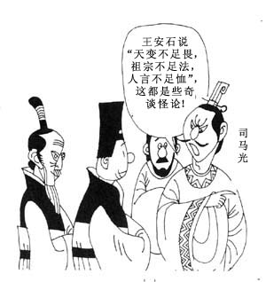
材料二：

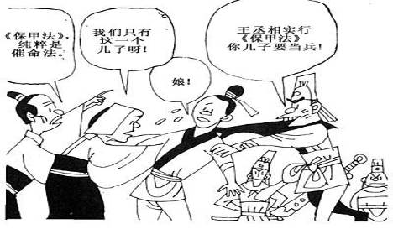

1．结合所学知识说明王安石采取了哪些办法提高国家的军事力量？4分

2．根据材料二结合所学分析变法失败的原因6分

题号：10
“世界文化遗产荟萃”模块（10分）
阅读材料，结合所学知识回答问题
材料一：因村边有水西流，又因古有递送邮件的驿站，故而得名“西递”据史料记载，西递始祖为唐昭宗李晔之子，因遭变乱，逃匿民间，改为胡姓，繁衍生息，形成聚居村落。故自古文风昌盛，一部分读书人弃儒从贾，他们经商成功，大兴土木，建房、修祠、铺路、架桥，将故里建设得非常舒适、气派、堂皇。历经数百年社会的动荡，风雨的侵袭，虽半数以上的古民居、祠堂、书院、牌坊已毁，但仍保留下数百幢古民居，从整体上保留下明清村落的基本面貌和特征。
材料二：宏村位于黟县城西北角。宏村取宏广发达之意，徽文化中的精品。宏村汪九是唐初越国公汪华的后裔。村内鳞次栉比的层楼叠院与旖旎的湖光山色交相辉映，动静相宜，空灵蕴藉，处处是景，步步入画。从村外自然环境到村内的水系、街道、建筑，甚至室内布置都完整地保存着古村落的原始状态，没有丝毫现代文明的迹象。

材料三：联合国教育、科学及文化组织大会于1972年10月17日至11月21日在巴黎举行第17届会议，注意到文化遗产和自然遗产越来越受到破坏的威胁，一方面因年久腐变所致，同时变化中的社会和经济条件使情况恶化，造成更加难以应付的损害或破坏现象；
考虑到任何文化或自然遗产的破坏或丢失豆油使全世界遗产枯竭的有害影响；……
考虑到为此有必要通过采用公约形式的新规定，以便为集体保护具有突出的普遍价值的文化和自然遗产，建立一个根据现代科学方法制定的永久性的有效制度。
——《保护世界文化与自然遗产公约》前言
1．西递和宏村分别有一个美丽的别称是什么？4分

2．在漫漫的历史长河中，西递、宏村大兴土木，基本形成目前的风貌主要在哪一时期？主要的经费来源是什么？2分

3．《保护世界文化与自然遗产公约》把世界文化遗产划分为哪几类？3分

4．《保护世界文化与自然遗产公约》的宗旨是什么？1分

地 理
题号：11
“城乡规划”模块（10分）
下图是我国某城区南侧的开发区土地利用分布状况。读图完成（1）～（3）题。（10分）
绿地
N
山 岭
山 岭
城
区
青秀山绿地
出口产业园
综合物流区
综合物流区
高科技园区
外语学院
风频示意图
铁路
高速公路
A
B
C
D
居住
居住
居住
居住
居住
清
江
里
江
综合物流区
工业管委会

（1）在图中A、B、C、D四地中，最适宜布局重化工业区的是 。（3分）
（2）高新技术产业在高科技园区集聚的主要原因是 。（3分）
A.利用廉价而充足的劳动力 B. 共同利用基础设施降低生产成本
C.周边具有优美的自然风光 D.提高能源利用率减少废弃物排放
（3）阐述出口产业园与外语学院、综合物流区之间的产业、信息联系。（4分）

题号：12
“自然灾害与防治”模块（10分）
阅读下列材料，完成（1）～（3）题。
材料1︰2011年1月全国主要气象灾害分布图。
材料2：当冻雨形成时，近地面的空气层温度要低于0℃，但是其上层的空气层温度则要高于0℃，这样的大气层结构，使得上层云中的过冷却水滴一直保持液态。而当它们下落进入近地面空气层后，遇到温度为0℃以下的物体上时，立刻冻结成外表光滑而透明的冰层。
2011年1月全国主要气象灾害分布
旱灾
雪灾
大雾
冻害
冻雨

（1）图示反应出我国气象灾害的显著特点是（3分）
A．种类多分布广 B．南方气象灾害严重 C．影响持续时间长 D．季节变化明显
（2）该月我国旱灾最严重的省级行政区是（3分）
A．黔 B．滇 C．川 D．桂
（3）试从地形和大气环流角度解释云贵高原北部冬季冻雨灾害频发的原因。（4分）

物 理
题号：13
“物理3—3”模块（10分）
（1）对热力学第二定律，下列理解正确的是：
A.自然界进行的一切宏观过程都是可逆的
B.自然界进行的涉及热现象的宏观过程都具有方向性，是不可逆的
C.热量不可能从低温物体传递给高温物体
D.第二类永动机违背了热力学第二定律，因此不可能制成
（2）喷雾器内有10L水，上部封闭有latm的空气2L。关闭喷雾阀门，用打气筒向喷雾器内再充入1atm的空气3L（设外界环境温度一定，空气可看作理想气体）。
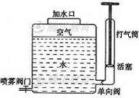
①当水面上方气体温度与外界温度相等时，求气体压强，并从微观上解释气体压强变化的原因。
②打开喷雾阀门，喷雾过程中封闭气体可以看成等温膨胀，此过程气体是吸热还是放热？简要说明理由。

题号：14
“物理3-5”模块（10分）
（1）下列说法正确的是（ ）
A．电子的衍射现象说明光具有波动性
B．²³⁵U的半衰期约为7亿年，随地球环境的变化，半衰期不可能变短
C．原子核内部某个质子转变为中子时，放出β射线
D．氢原子的核外电子由较高能级跃迁到较低能级时，要释放一定频率的光子，同时电子的动能增加，电势能减小
（2）2009年诺贝尔物理学奖得主威拉德·博伊尔和乔治·史密斯主要成就是发明了电荷耦合器件（CCD）图像传感器。他们的发明利用了爱因斯坦的光电效应原理。如图所示电路可研究光电效应规律。图中标有A和K的为光电管，其中K为阴极，A为阳级。理想电流计可检测通过光电管的电流，理想电压表用来指示光电管两端的电压。现接通电源，用光子能量为10.5eV的光照射阴极K，电流计中有示数，若将滑动变阻器的滑片P缓慢向右滑动，电流计的读数逐渐减小，当滑至某一位置时电流计的读数恰好为零，读出此时电压表的示数为6.0V；现保持滑片P位置不变，光电管阴极材料的逸出功为________，若增大入射光的强度，电流计的读数________（填“为零”或“不为零”）。
A
K
P
V
μA
光照
（3）一个静止的，放出一个速度为v₁的粒子，同时产生一个新核，并释放出频率为的γ光子。写出该核反应方程式，求出这个核反应中产生的新核的速度v₂。（不计光子的动量）

化 学
题号：15
“物质结构与性质”模块（10分）
元素的电离能和电负性分别从不同层面上反映了元素原子失去电子或吸引电子的能力强弱。同时，我们队同一元素原子的电离能大小还可以分析该原子核外电子的分层排布。请根据有关描述回答相关问题。
1.电离能是指1mol气态原子（或阳离子）失去1mol电子形成1mol气态阳离．子（或更高价气态阳离子）所需吸收的能量。现有核电荷数小于18的元素A，其电离能数据如下（I₁表示原子失去第一个电子的电离能，In表示原子失去第n个电子的电离能。单位：eV）
序号 | I₁ | I₂ | I₃ | I₄ | I₅ | I₆
电离能 | 7.644 | 15.03 | 80.12 | 109.3 | 141.2 | 186.5
序号 | I₇ | I₈ | I₉ | I₁₀ | I₁₁ | ┈
电离能 | 224.9 | 266.0 | 327.9 | 367.4 | 1761 | ┈
（1）外层电子离核越远，能量越高，电离能 （填“大”或“小”）。阳离子电荷数越高，再失去电子时，电离能越 （填“大”或“小”）。
（2）上述11电子分属几个电子层
（3） 该元素最高价氧化物对应水化物的化学式 （A用具体元素符号表示）
2. 不同元素原子在分子内吸引电子的能力大小可用一定数值x来表示．若x值越大．其原子吸引电子的能力越强．在分子中形成负电荷的一方．下面是某些短周期元素的x值：
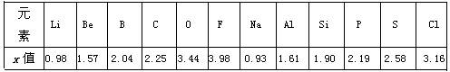
（4）通过分析x值变化规律,确定N、Mg的x值范围：
_ ＜x_{（Mg）}＜_ ，_ ＜x_{（N）}＜__ 。
（5）推测x值与原子半径关系是 _________。
（6）某有机化合物结构式为：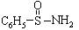其中S—N中，你认为共用电子对偏向 （写原子名称）。
（7）经验规律告诉我们：当成键的两原子相应元素的x差值（Δx）即Δx＞1.7时，一般为离子键，Δx＜1.7，一般为共价键，试推断：AlBr₃中化学键类型是 。
（8）预测元素周期表中，x值最小的元素的位置： （放射性元素除外）。

题号：16
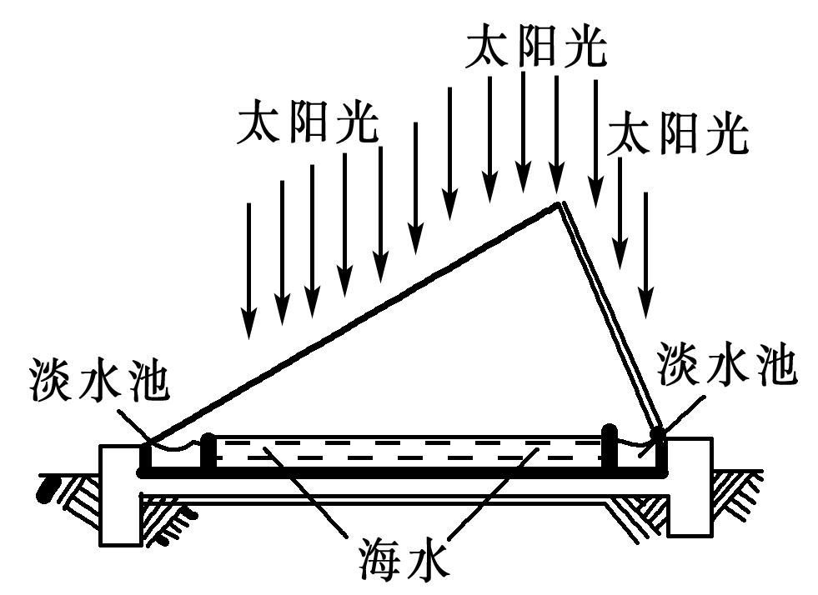
“化学与技术”模块 （10分）
地球的海水总量约有1.4×10¹⁸t，是人类最大的资源库。
（1）如图1利用海水得到淡水的方法为 。
（2）电渗析法是近年发展起来的一种较好的海水淡化技术，
其原理如图2。
a是电源的 极；Ⅰ口排出的是 （填“淡水”
或“浓水”）。
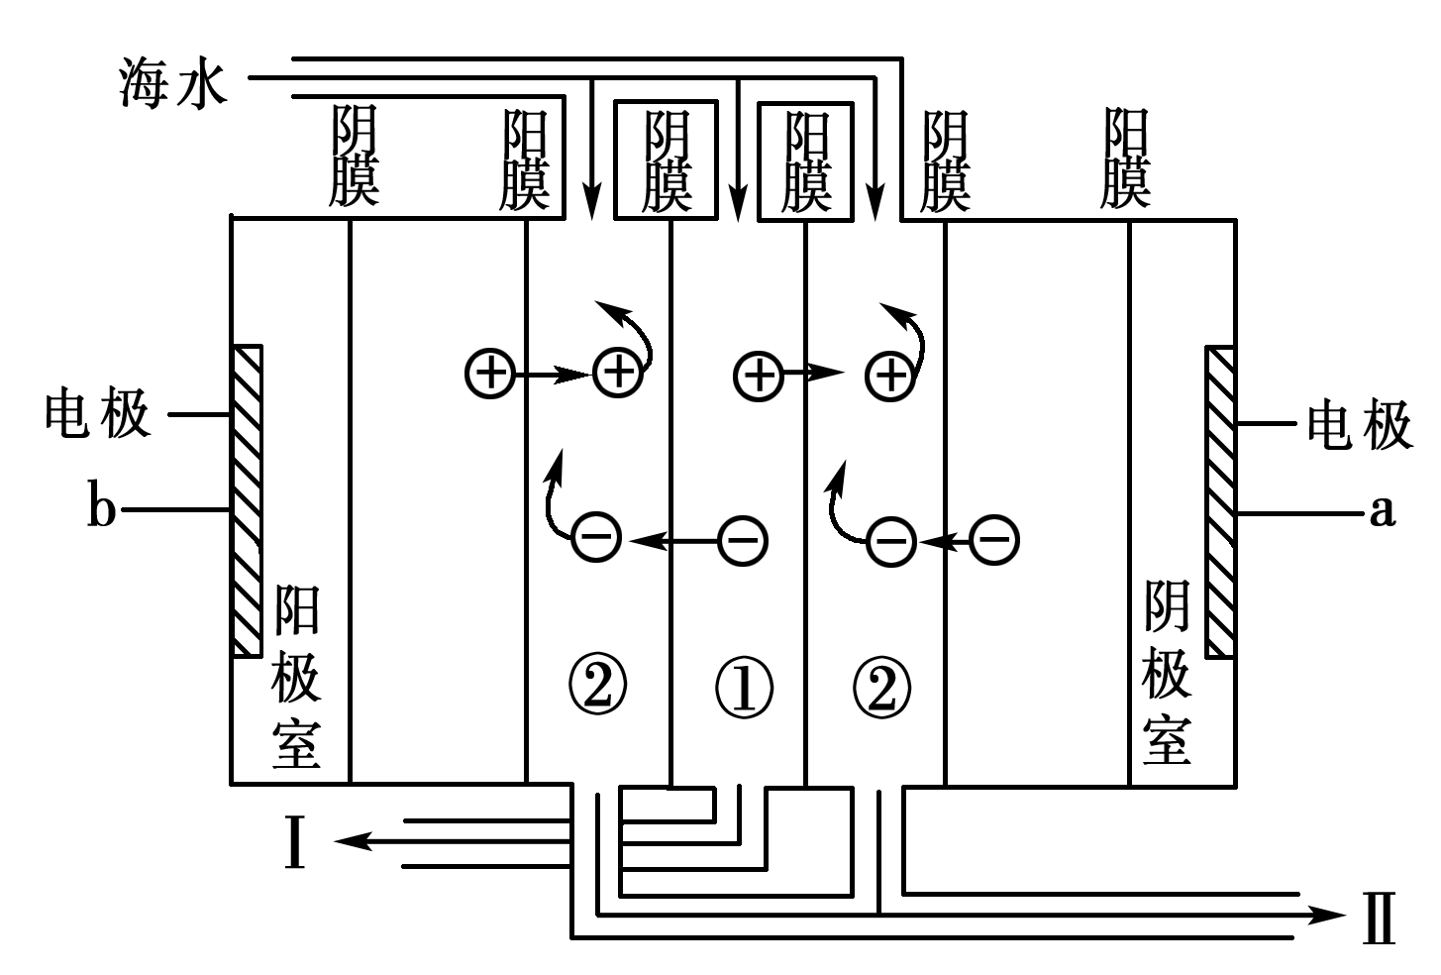
（3）海水淡化后的浓水中含大量盐分（主要含有Mg^{2＋}、Ca²⁺、Fe^{3＋}和SO₄^{2－}），排入水中会改变水质，排到土壤中会导致土壤盐碱化，故不能直接排放，可以与氯碱工业联产。
电解前需要把浓水精制，所需试剂主要包括：HCl、NaOH、 BaCl₂、Na₂CO₃等），其中HCl的作用是要是
（4）铀是核反应最重要的燃料，其提炼技术直接关系着一个国家核工业或核武器的发展水平，海水中铀以UCl₄形式存在，每吨海水只含3.3毫克铀，海水总量极大，铀总量相当巨大。不少国家正在探索海水提铀的方法。现在，已经研制成功一种螯合型离子交换树脂，它专门吸附海水中的铀，而不吸附其他元素。其反应原理为：___________________________（树脂用HR代替），发生离子交换后的离子交换膜用酸处理还可再生并得到含铀的溶液，其反应原理为：________________________________________________________________________。
（5）海水利用过程中会产生大量苦卤（含Mg²⁺、Ca²⁺、Br⁻），某工艺流程中先后从该苦卤中制得Br₂、CaSO₄和Mg（OH）₂，能否按Br₂、Mg（OH）₂、CaSO₄顺序制备？ （填“是”或“否”）。原因是 。
（6）溴单质在四氯化碳中的溶解度比在水中大得多，四氯化碳与水不互溶，故可用于萃取溴，但在上述工艺中却不用四氯化碳，而是向得到的含溴水的海水中吹入热空气，使溴挥发出来。请分析其中的原因是 。

生 物
题号：17
“生物技术实践”模块（10分）
大肠杆菌是生活在人和高等动物体内的一种常见细菌，在饮用水的检测中常用它作为水源是否受到污染的指示菌，在遗传学上常作为实验材料，在基因工程中常用它作为受体细胞，为人类的健康和科学技术的发展做出了许多贡献。请回答下列有关大肠杆菌的问题：
（1）在大肠杆菌培养过程中，除考虑营养条件外，还要考虑 ① 、 ② 和渗透压等条件。由于该细菌具有体积小、结构简单、变异类型容易选择、易培养、 ③ 等优点，因此常作为遗传学研究的实验材料。
（2）在微生物培养操作过程中，为防止杂菌污染，需对培养基和培养皿进行 ④ ；操作者的双手需要进行清洗和消毒；静止空气中的细菌可用紫外线杀灭，其原因是紫外线能损伤DNA的结构，还能
⑤ 。
（3）培养大肠杆菌时，在接种前需要检测培养基是否被污染。对于固体培养基应采用的检测方法是将未接种的培养基在适宜的温度下放置适当的时间， ⑥ 。
（4）若用稀释涂布平板法计数大肠杆菌活菌的个数，要想使所得估计值更接近实际值，下列对操作过程说法不妥的是 ⑦ 。
A．严格操作、多次重复 B．保证待测样品稀释的浓度比较合适
C．倒平板培养 D．计数所有菌落，取其平均值
（5） 通常对获得的纯菌种还可以依据菌落的形状、大小、硬度和颜色等 ⑧ 对细菌进行初步的鉴定（或分类）。
（6） 若用大肠杆菌进行实验，使用过的培养基及其培养物必须经过 ⑨ 处理后才能丢弃，以防止培养物的扩散。

题号：18
“生物科学与社会”模块（10分）
阅读下列两个与环境污染有关的资料，回答下列问题：
材料一：蓝细菌是所有藻类生物中最简单、最原始的一种。近年来太湖等地由于城市生活污水、工业废水等的排放造成水体N、P超标而导致蓝细菌爆发。科技人员创造了浮床生态工艺（即在浮床上种植特殊的水生、半水生植物）的防治措施来净化污水，取得了一定的效果。
材料二：近年来，一种原产于南美，被称为“植物杀手”的藤本植物——薇甘菊在广东省大肆扩散，对本地生物多样性和农业生产造成了巨大威胁。
（1）污染是指对人或其他生物产生 ① 的一种环境变化。目前，我国环境污染最突出的问题是 ② 污染。
（2）分析材料一中利用浮床生态工艺净化污水的两点原理是 ③ ； ④ 。
（3）材料二中环境问题属于生物入侵现象，按污染物的种类分属于 ⑤ 污染。生物入侵是个复杂的生态过程，这个过程通常可分为四个阶段，其中在第四阶段即 ⑥ 阶段，种群具有快速增长和扩散的能力，具有合理的 ⑦ 和性别比例（性比率）。薇甘菊等入侵种能在侵入地区定居扩张的主要原因是 ⑧ 。
（4）生物入侵现象越来越受到人们的关注，下列关于生物入侵的说法错误的是 ⑨ 。
A．生物入侵的途径有人为有意引入、人为无意带入和自然入侵
B．从建群到变成经济上有负作用的生物，即入侵种
C．一个入侵种的成功入侵，仅依赖于其自身的生活史特征
D．为了避免生物入侵，我们应减少对外来物种的引进，引进前必须充分论证

题号：01
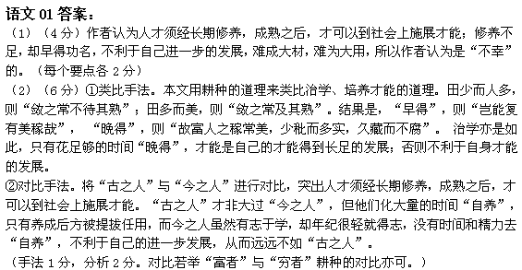

题号：02
“中国现代诗歌散文欣赏”模块（10分）
（1）虚实相生的写法，不仅拓展了诗歌的想象空间、丰富了诗歌内涵，（2分）也巧妙地说明祖国大陆的每一个城市、每一个乡村、每一寸土地，都烙印在游子心中，值得他们怀念。（2分）
（2）①因为这片槐树叶来自“故国”，沾着故国的“泥土”，所以它是“最可宝贵”的一片；（2分）
②又因为，远离故土的作者就像离开了槐树的槐树叶一样——离开了哺育它的“泥土”，离开了它生长的枝干，所以它又是“最使人伤心”的一片；（2分）
③作者深深地眷念着祖国，渴望回到祖国的怀抱，所以在异乡看到槐树叶后，这种感情就显得更加浓烈、深沉。（2分）

题号：03
“数学史与不等式选讲”模块（10分）
（Ⅰ）解：$\left(1\right)$当$0<x<3$时,$3−{\text{log}}_{2}x+8−2^{x}≥9$$⇔$${\text{log}}_{2}x+2^{x}≤2$$⇔$$0<x≤1$；
$\left(2\right)$当$3≤x<8$时，$3−{\text{log}}_{2}x+2^{x}−8≥9$$⇔$$2^{x}−{\text{log}}_{2}x≥\text{14}$$⇒$$x≥4$，$∴4≤x<8$
$\left(3\right)$当$x≥8$时，${\text{log}}_{2}x−3+2^{x}−8≥9$$⇔$${\text{log}}_{2}x+2^{x}≥\text{20}$
因为$f\left(x\right)={\text{log}}_{2}x+2^{x}$在$[8,+∞)$上是增函数，所以$f\left(x\right)≥f\left(8\right)=3+2^{8}>\text{20}$
即当$x≥8$时 恒有${\text{log}}_{2}x+2^{x}≥\text{20}$
综上，原不等式的解集为：$(0,1]∪[4,+∞)$…………………………………………………5分
（Ⅱ）已知$a,b,c>0,$且满足$a^{2}+b^{2}+c^{2}=3$，求证:$\frac{1}{1+2\text{ab}}+\frac{1}{1+2\text{bc}}+\frac{1}{1+2\text{ca}}≥1$.
证明：由$(\frac{1}{1+2\text{ab}}+\frac{1}{1+2\text{bc}}+\frac{1}{1+2\text{ca}})(1+2\text{ab}+1+2\text{bc}+1+2\text{ca})≥(1+1+1)^{2}$
得$\frac{1}{1+2\text{ab}}+\frac{1}{1+2\text{bc}}+\frac{1}{1+2\text{ca}}≥\frac{9}{3+2(\text{ab}+\text{bc}+\text{ca})}$
又$(\text{ab}+\text{bc}+\text{ca})^{2}≤(a^{2}+b^{2}+c^{2})(b^{2}+c^{2}+a^{2})=9$，故$\text{ab}+\text{bc}+\text{ca}≤3$，从而
$\frac{1}{1+2\text{ab}}+\frac{1}{1+2\text{bc}}+\frac{1}{1+2\text{ca}}≥\frac{9}{3+2(\text{ab}+\text{bc}+\text{ca})}≥\frac{9}{3+2×3}=1$…………………10分

题号：04
“矩阵与变换和坐标系与参数方程”模块（10分）
解：（Ⅰ）曲线$C$的极坐标方程可化为$ρ^{2}=2ρ\text{sin}θ$，又$x^{2}+y^{2}=ρ^{2}$，$x=ρ\text{cos}θ$，$y=ρ\text{sin}θ$，所以，曲线C的直角坐标方程为$x^{2}+y^{2}−2y=0$.……………………5分
（Ⅱ）将直线$l$的参数方程化为直角坐标方程，得$y=−\frac{4}{3}(x−2)$，
令$y=0$，得$x=2$，即$M$点的坐标为$(2,0)$．
又曲线$C$为圆，圆$C$的圆心坐标为$(0,1)$，半径$r=1$，则$\text{MC}=\sqrt{5}$.
∴$\text{MN}≤\text{MC}+r=\sqrt{5}+1$，即$\text{MN}$的最大值为$\sqrt{5}+1$.………………………………10分

题号：05
（1）C （2）A （3）E （4）D
（5）Since you can have the information or knowledge you need so easily, I suggest you go to the library and satisfy your desire.

题号：06
1. computer 2. Internet 3. until 4. Others 5. Unfortunately 6. little 7.money 8. better 9. publishing 10. bought

题号：07
经济学常识模块
⑴凯恩斯经济学是国家垄断资本主义发展的必然产物。他从人的“心理规律”出发，寻找资本主义经济危机爆发的原因，并以此提出反危机的措施。这既掩盖了经济危机、失业与资本主义制度之间的联系，又适应了国家垄断资本主义发展的需要；其目的在于维护资本主义经济制度，其政策主张在一定程度上缓和了资本主义经济发展中的矛盾和问题，在一定时期一定范围内促进了资本主义经济的发展。但是，凯恩斯主义不可能从根本上消除资本主义经济发展中的各种内在矛盾，其作用是有限的。（7分）
⑵社会保障制度的发展要与本国经济社会发展相适应；加快形成统一开放竞争有序的现代市场体系，发展劳动力等生产要素市场；深化财税、经融等体制改革，完善宏观调控体系，着力转变政府职能，增强政府调控经济的有效性。（3分）

题号：08
生活中的法律常识模块
⑴张三拥有商品房的所有权和承包山林的用益物权；（3分）银行拥有张三抵押山林的
担保物权。银行可以将张三抵押山林的承包经营权折价或者以拍卖、变卖该承包经营权的价款优先受偿。（3分）
⑵不正确。（1分）国家依照法律规定保护公民的私有财产权和继承权，但国家为了公
共利益的需要，可以依照法律规定对公民的私有财产实行征收或征用，并给予补偿。（3分）

题号：09
“历史上重大改革回眸"模块
1.将兵法、保甲法、保马法、置军器监。4分
2.变法失败的原因①触犯大地主大官僚利益，遭到激烈反对②执行过程中用人不当，引起民间不满③宋神宗在变法后期的动摇及其去世④王安石变法无法从根本上解决当时的社会问题（财政危机、阶级矛盾、民族矛盾）6分

题号：10
“世界文化遗产荟萃”模块
1.桃花源里人家、中国画里的乡村 4分
2.西递、宏村大兴土木，基本形成目前的风貌主要在（明清）时期，主要的经费来源是（徽商经营所得）。 2分
3.文化遗产 、自然遗产、文化和自然双重遗产(3分)
4.“集体保护具有突出的普遍价值的文化和自然遗产，建立一个根据现代科学方法制定的永久性的有效制度”。 (1分)

题号：11
“城乡规划”模块
(1)D (2)B
(3)外语学院为出口产业园提供高素质的劳动者(1分)；出口产业园给外语学院提供人才培养方向的信息(1分)；出口产业园为综合物流区提供物资(1分)；综合物流区承担了出口产业区的物流业务(1分)。
题号：12
“自然灾害与防治”模块
(1)A(3分)(2)B(3分)
(3)冬季，频繁南下的北方冷气团受到云贵高原地形的阻挡(1分)，形成锋面系统(昆明准静止锋)(1分)。该锋面系统(昆明准静止锋)形成后，长期控制云贵高原北部(云贵高原北部处在冷气团一侧)(1分)，来自西南的暖湿气流则源源不断给予水汽补充，易出现冻雨天气(1分)。
题号：13
BD
（10分）(1)设喷雾器内封闭的空气体积为V₁，充入气体的体积为V₂，由玻意耳定律得：
$P_{1}(V_{1}+V_{2})=P_{2}V_{1}$
带入数据可得 $P_{2}=2\text{.}5\text{atm}$
（2）打开喷雾器，封闭气体等温膨胀，气体对外做功，内能不变，由热力学第一定律可知，该过程中气体将西欧那个外界吸收热量。

题号：14
1.BD
2. 4.5eV 为零
3.
由动量守恒：
则==0.018

题号：15
1.（1）小 ；大 （2）3 （3）Mg(OH)₂
2. （4）0.93<x(Mg)<1.61，2.55<x(N)<3.44。 （5）同周期（同主族）中，x值大，其原子半径越小；周期性。（6）氮原子。（7）共价键。（8）第六周期IA主族。
题号：16
1.(1)蒸馏法 (2)负 淡水 (3)除去过量的Na₂CO₃，并调节溶液的pH值
(4)4HR＋U^{4＋}===UR₄＋4H＋ UR₄＋4H＋===4HR＋U^{4＋}
（5）在该流程开始时向苦卤中加入硫酸，因CaSO4微溶于水，先形成CaSO₄沉淀而将Ca²⁺除去。若先制取Mg(OH)₂，加入的石灰水会有部分与硫酸反应生成CaSO₄而使制得的Mg(OH)2不纯净。
（6）CCl₄是一种易挥发、有毒的液体，所以此流程中不用CCl₄萃取的方法，向得到的含溴水的海水中吹入热空气，使溴挥发出来，利用溴的挥发性，与萃取相比，该方法简单、实用、经济、无污染。

题号：17
①温度 ②酸碱度（PH值） ③生活周期短（或繁殖快） (2) ④灭菌 ⑤使蛋白质变性 (3) ⑥观察培养基上是否有菌落产生 (4) ⑦ D (5) ⑧菌落特征 (6) ⑨灭菌

题号：18
(1) ①有害影响 ②水 (2) ③水生植物直接吸收N、P，降低水中N、P的含量 ④浮床遮光，使藻类缺少阳光，控制浮游藻类生长繁殖 (3) ⑤生物性 ⑥扩散和爆发 ⑦年龄结构 ⑧繁殖力强和没有天敌 (4) ⑨C

